**IMPLEMENTACIÓN DEL PROYECTO GUARDIANES ECOLÓGICOS MEDIANTE LA APLICACIÓN DE LAS TIC EN LA SECCIÓN BÁSICA PRIMARIA DE LA SEDE JOSÉ ANTONIO GALAN DEL INSTITUTO TECNICO SAN FRANCISCO DE ASIS**

**GUARDIANES ECOLÓGICOS ITASFA**

**“AMO MI VIDA, CUIDO MI AMBIENTE”**

**Sayda Mirella Rozo Rico**

**DOCENTE INVESTIGADOR**

**Carmen Gladys Peña**

**Danelia Jaimes Suárez**

**Xiomara Beatriz Nuñez Duarte**

**María Carolina Peláez Suescún**

**Gladys Lucía Delgado Gamboa**

**DOCENTES COINVESTIGADORES**

**Instituto Técnico San Francisco de Asís**

**Sede José Antonio Municipio de Pamplona**

**2015**

**RESUMEN**

La palabra ambiente se refiere a todo lo que rodea a un ser vivo. Desde el punto de vista humano, se define como el entorno que afecta y condiciona especialmente las circunstancias de vida de las [personas](http://es.wikipedia.org/wiki/Persona) o de la [sociedad](http://es.wikipedia.org/wiki/Sociedad) en su conjunto, comprendiendo el conjunto de valores [naturales](http://es.wikipedia.org/wiki/Naturaleza), sociales y culturales existentes en un lugar y en un momento determinado, que influyen en la vida del ser humano. Es decir, no se trata sólo del espacio en el que se desarrolla la [vida](http://es.wikipedia.org/wiki/Vida), sino que también comprende [seres vivos](http://es.wikipedia.org/wiki/Ser_vivo), objetos, [agua](http://es.wikipedia.org/wiki/Agua), [suelo](http://es.wikipedia.org/wiki/Suelo), [aire](http://es.wikipedia.org/wiki/Aire) y las relaciones entre ellos, así como elementos tan intangibles como la [cultura](http://es.wikipedia.org/wiki/Cultura), por lo tanto su cuidado y conservación se constituye en un aspecto básico en la vida de los seres humanos, ya que si protegemos cada uno de sus elementos y establecemos relaciones de paz y convivencia, lograremos un entorno sano y pacífico, para disfrutarlo y heredarlo a nuestras futuras generaciones.

Se hace necesario formar una conciencia ecológica, que promueva el cuidado de nuestro ambiente, a través del desarrollo del proyecto denominado “Guardianes Ecológicos”, producto de una investigación realizada con los estudiantes y profesores de la sección primaria de la sede José Antonio Galán, perteneciente al Instituto Técnico San Francisco de Asís, quien lleva su nombre en honor a San Francisco de Asís, conocido como el “Patrono de la Ecología”, a través de su filosofía enseña la importancia del respeto a la vida, todas las cosas son hijas de Dios, un regalo del creador, sin las cuales el hombre no puede vivir.

En el trabajo desarrollado aparecen los objetivos, modelo de la investigación, desarrollo del proyecto, en el que aparece la filosofía principal de los Guardianes Ecológicos y sus líderes, describiéndolos, relacionando sus funciones y estímulos así como la aplicación del comparendo ambiental. .

En el informe también aparecen los principales aspectos desde que inició el proyecto , hasta el momento de finalización del año, más no del proyecto, ya que su vigencia es permanente, porque cada año inician los estudiantes de pre-escolar y los niños y niñas que entran a otros grado, así como los que ya están, deben seguir formando y afianzando su conciencia ambiental, con las actividades desarrolladas, con colaboración y asesoría de entidades muy importantes como CORPONOR Y ENJAMBRE: como entidad promotora que nos motivó a desarrollar el proceso de la investigación para la solución de problemas a nivel educativo.

Su lectura permitirá tener una visión general del proyecto Guardianes Ecológicos de la Sede José Antonio Galán sección primaria y su aporte en la formación integral de nuestros estudiantes a través de la promoción de valores ecológicos que permitan cuidar nuestro ambiente para convivir en paz y armonía

**INTRODUCCIÓN**

El ambiente es el entorno que rodea a un ser vivo. Afecta y condiciona las circunstancias de vida de las personas o de la sociedad en su conjunto.

Es básico que los seres humanos tomemos conciencia de la gran responsabilidad que tenemos en nuestras manos, protegiendo la vida y la de las futuras generaciones, valorando y cuidando nuestro entorno y todos los elementos que conforman el ambiente como: seres vivos, objetos, agua, suelo, aire y las relaciones entre ellos.

Por esta razón en nuestra sede José Antonio Galán, sección primaria se hace necesario implementar un Proyecto Pedagógico denominado: GUARDIANES ECOLÓGICOS, que contribuya a formar una conciencia ambiental en todos los miembros de la Comunidad Educativa Galanita para superar problemas del entorno, identificados especialmente en los estudiantes, como:

* Contaminación por residuos sólidos que quedan en la cancha, patios, pasillos, gradas y luneta de la institución, especialmente después de descanso.
* Ambiente social de relaciones contaminado por: juegos bruscos, intolerancia, sobrenombres, discusiones, carreras por las gradas, pasillos y luneta que atentan contra la seguridad de los estudiantes.
* Poco cuidado con las plantas e instalaciones de la sede.
* Uso inadecuado del agua, dejando las llaves abiertas cuando hacen uso del baño, falta de soltar la llave del tanque para evacuar y evitar contaminación. Incorrecto manejo de normas de higiene, aspectos que afectan la sana convivencia y el goce de un ambiente sano en nuestra sede.

Por tal motivo se organizó un grupo de docentes y estudiantes denominado guardianes ecológicos, para promover la conciencia ambiental que supere los anteriores aspectos, en todos los miembros de la comunidad educativa de la sede José Antonio Galán, sección primaria, encaminados a lograr una convivencia sana y pacífica con nosotros mismos y con el ambiente

**CONFORMACIÓN DEL GRUPO DE INVESTIGACIÓN**



Ilustración 1. LOGOTIPO DEL GRUPO DE INVESTIGACIÓN “GUARDIANES ECOLÓGICOS”. I.E San Francisco de Asís. Pamplona.

El grupo guardianes ecológicos, está formado por todos los miembros de la comunidad educativa de la sede José Antonio Galán Básica Primaria: Rector, Coordinadora, Docentes, Estudiantes y Personal Administrativo, que se comprometen a valorar y desarrollar acciones para cuidar nuestro ambiente.

Representando a los guardianes ecológicos se seleccionaron los LIDERES, que son niñas y niños de los 3°, 4° y 5° que están identificados con un chaleco ecológico, escogidos por excelente comportamiento y rendimiento académico, para ejercer un control y colaboración con la disciplina en cada uno de los puntos señalados a la hora del descanso principalmente, trabajando para que todos los Guardianes Ecológicos entablen relaciones de paz, convivencia para lograr un ambiente sano.

|  |  |  |  |
| --- | --- | --- | --- |
| **N°** | **NOMBRES Y APELLIDOS** | **EDAD** | **GRADO** |
|
| **1** | Narly Yeliza Flórez Villamizar | 8 | **3°A** |
| **2** | Linda Del Carmen Márquez Carvajal | 8 | **3°A** |
| **3** | Nelly Ximena Villamizar Caycedo | 9 | **3°A** |
| **4** | Evelyn Aymee Flórez Flórez | 9 | **3°A** |
| **5** | Joel Camilo Terán Gallardo | 8 | **3°A** |
| **6** | Nary Julieta Bonilla Arredondo | 9 | **3°A** |
| **7** | Lamy Ximena Hernández Lizcano | 8 | **3°A** |
| **8** | María Alejandra Hernández | 9 | **3°B** |
| **9** | Jefrey Leonardo Mantilla F. | 8 | **3°B** |
| **10** | Ricardo Andrés Suarez Rodas | 8 | **3°B** |
| **11** | Derly Martiza Arredondo | 13 | **3°B** |
| **12** | Valeri Castellanos Quintana | 9 | **3°B** |
| **13** | Yulieth Dayana Leal | 9 | **3°B** |
| **14** | Valerie Isabela Meza | 9 | **3°C** |
| **15** | Valerie Ahilyn Jaimes | 8 | **3°C** |
| **16** | Miguel Ángel Quintana Ruiz | 8 | **3°C** |
| **17** | Kenay Adragon | 9 | **3°C** |
| **18** | Nayla Alejandra Espinosa Jaimes | 8 | **3°C** |
| **19** | Lauring Marín Torres | 10 | **4°A** |
| **20** | Juan Sebastián Angarita | 10 | **4°A** |
| **21** | Maycol Alexis Gonzales | 11 | **4°A** |
| **22** | Daren Daniel Buitrago | 10 | **4°A** |
| **23** | Aljadis Daniela Parada | 10 | **4°A** |
| **24** | Ángela María Puentes | 10 | **4°A** |
| **25** | Víctor Emmel López | 9 | **4°A** |
| **26** | Marisol Villamizar Cruz | 10 | **4°B** |
| **27** | Ana Yurley Capacho Anaya | 10 | **4°B** |
| **28** | Nathalia Cabeza Villamizar | 11 | **4°B** |
| **29** | Angie Lorena Hernández Parada | 10 | **4°B** |
| **30** | Jorge Andrés Zuñiga Mantilla | 9 | **4°B** |
| **31** | Darcy Alexandra Cañaz Ferrer | 10 | **4°B** |
| **32** | Karen Andrea García | 12 | **5°A** |
| **33** | Mayra Alejandra Silva Fernández | 11 | **5°A** |
| **34** | Shirley Viviana Parra Pardo | 10 | **5°A** |
| **35** | Jeniffer Saray León Leal | 12 | **5°A** |
| **36** | Dalyana Castellanos Quintana | 11 | **5°A** |
| **37** | Adriana Alejandra Rozo Lizcano | 11 | **5°A** |
| **38** | Leidy Estefanía Villamizar Caycedo | 12 | **5°B** |
| **39** | Sthefany Valentina Vargas Ballesteros | 11 | **5°B** |
| **40** | Nubia Esther Suarez Rozo | 11 | **5°B** |
| **41** | Andrés Felipe Villamizar | 12 | **5°B** |
| **42** | Sirley Vanesa Arredondo Carrillo | 11 | **5°B** |
| **43** | Marllory Dulani Medina Gutiérrez | 11 | **5°B** |
| **44** | José Armando Gelves Jaimes | 12 | **5°B** |
| **45** | Sara Catalina Contreras | 11 | **5°B** |

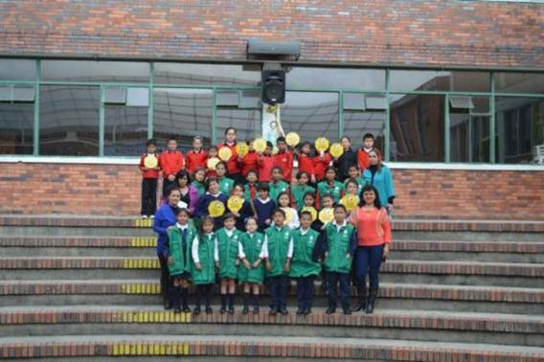

Ilustración 2. Grupo Guardianes Ecológicos ITASFA. I.E San Francisco de Asís. Pamplona.

**LA PREGUNTA COMO PUNTO DE PARTIDA**

El grupo investigador se formuló cinco preguntas referentes a las prácticas, los problemas ambientales y los beneficios que tendría la implementación del proyecto para mejorar las condiciones ambientales de la institución y desarrollar la conciencia ecológica en los miembros de la comunidad educativa.

1. ¿Qué prácticas ambientales desarrollan en su cotidianidad los estudiantes, profesores y comunidad en general de la Sede José Antonio Galán Sección Primaria?
2. ¿Qué problemas ambientales se observan en la sede José Antonio Galán sección primaria?
3. ¿Qué beneficios se obtienen al aplicar las TIC en la formación de una conciencia ambiental para lograr un entorno sano y pacífico en la sede José Antonio Galán sección primaria?
4. ¿Manejan los estudiantes conceptos básicos relacionados con el medio ambiente, resolución de conflictos y las TIC?
5. ¿Cómo contribuye la implementación del Proyecto Guardianes Ecológicos, apoyado en las TIC, en la formación de una conciencia ambiental en la comunidad educativa de la sede José Antonio Galán sección primaria?

Luego se analizó cada una de ellas, seleccionándose la siguiente:

*¿Cómo contribuye la implementación del Proyecto Guardianes Ecológicos apoyado en las TIC, en el mejoramiento en las prácticas ambientales en la comunidad educativa de la Sede José Antonio Galán, sección primaria del Instituto Técnico Arquidiocesano San Francisco de Asís?*

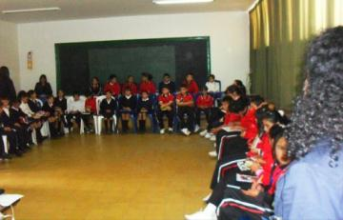

**Ilustración 3. Taller de la pregunta. I.E San Francisco de Asís. Pamplona**.

**EL PROBLEMA DE INVESTIGACIÓN**

El problema que hemos planteado es la falta de prácticas ambientales observado es la falta de prácticas ambientales observadas en algunos estudiantes que ejecutan acciones que atentan contra el ambiente sano y pacífico de la sede, evidenciándose en contaminación por residuos sólidos que quedan en la cancha, patio, pasillos, gradas y luneta de la institución especialmente después de descanso, ambiente escolar marcado por juegos bruscos, intolerancia, sobrenombre, discusiones, carreras por las gradas, pasillos que atentan contra la seguridad de los estudiantes, poco cuidado con las plantas e instalaciones de la sede, uso inadecuado del agua dejando las llaves abiertas, incorrecto manejo de normas de higiene, aspectos que afectan la sana convivencia y un ambiente sano en nuestra sede.

Al ser una de las sedes que cuenta con gran número de estudiantes cobra importancia la convivencia sana y pacífica máxime cuando los espacios disponibles para el libre esparcimiento en las horas de descanso representan algunos riegos para su integridad.

De parte del grupo investigador surgió la necesidad de crear una estrategia que permitiera fomentar actitudes en toda la comunidad educativa, para facilitar procesos de convivencia y conservación de los ambientes escolares en condiciones agradables de orden e higiene y de este modo al hacer partícipes a los estudiantes en dicho proceso, se generaría una conciencia crítica y participativa, donde cada miembro de la comunidad educativa sea un transformador efectivo de su propio cambio, proyectándolo a su entorno en un mediano y largo plazo.

Se pretende que la investigación realizada se convierta en un proceso de formación permanente en el que todos los miembros de la comunidad educativa formemos una conciencia ambiental, que nos permita convivir en ambientes sanos y pacíficos, responsables de nuestros comportamientos y comprometidos con la vida de las futuras generaciones.

**TRAYECTORIA DE LA INDAGACIÓN**

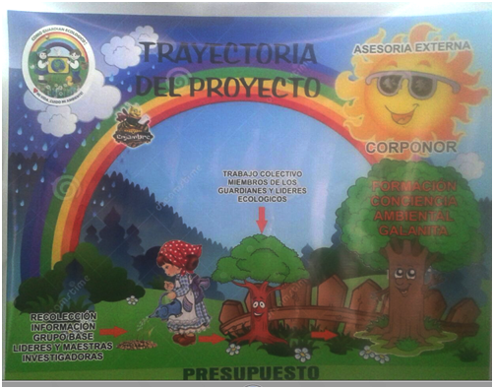

Ilustración 4. Esquema de la trayectoria de indagación. I.E San Francisco de Asís. Pamplona.

Se inició la investigación con un diagnóstico, a través de la observación y aplicación de encuestas.

Se buscó la información en internet, textos, sobre las bases conceptuales referentes al ambiente y liderazgo.

**RECORRIDO DE LA TRAYECTORIA**

En el desarrollo del proyecto se realizaron las siguientes actividades:

**LA ENCUESTA.**

Se aplicaron 90 encuestas a estudiantes y 11 profesores de la Sede con el fin de detectar problemas ambientales.

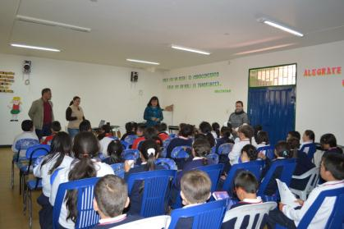

Ilustración 5. Aplicación de Encuestas a estudiantes y profesores. I.E San Francisco de Asís. Pamplona.



Ilustración 6. Encuesta aplicada a los Estudiantes. I.E San Francisco de Asís. Pamplona.



Ilustración 7. Encuesta aplicada a los Docentes. I.E San Francisco de Asís. Pamplona.

**Jornada de reflexión.**

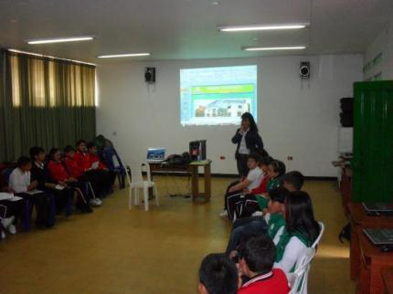

Ilustración 8. Jornada de Capacitación. I.E San Francisco de Asís. Pamplona.

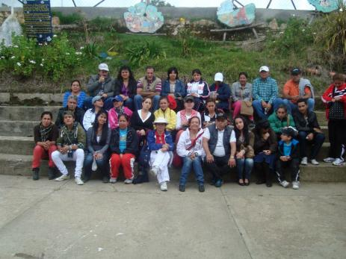

Ilustración 9. Jornada de capacitación y sensibilización a docentes. I.E San Francisco de Asís. Pamplona.

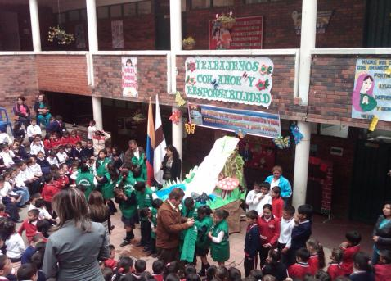

Ilustración 10. Actividad de inauguración del proyecto, presentación de líderes de los Guardianes Ecológicos y Donación de Chalecos Ecológicos. I.E San Francisco de Asís. Pamplona.

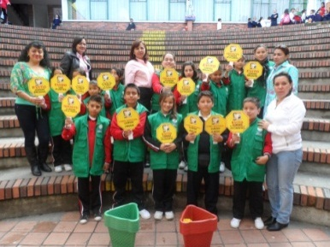

Ilustración 11. Explicación de las señales ecológicas, como instrumento de apoyo en el trabajo de los líderes ecológicos. I.E San Francisco de Asís. Pamplona.

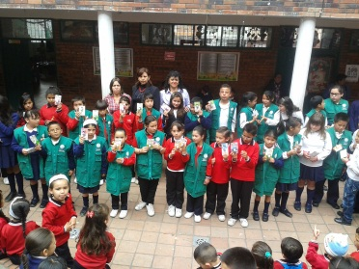

Ilustración 12. Presentación del Grupo de Investigación a la comunidad Estudiantil. I.E San Francisco de Asís. Pamplona.

En el desarrollo del proyecto GUARDIANES ECOLOGICOS SE HA LOGRADO:

Ir formando una conciencia ambiental en cada uno de los guardianes ecológicos, ya que con sus comportamientos , demuestran acciones encaminadas al cuidado del ambiente y el trabajo por el logro de una convivencia sana y pacífica, evidenciándose en:

* La institución permanece más aseada.
* Los estudiantes cuidan las plantas.
* Los guardianes ecológicos cuidan el agua, cerrándolas cuando lo necesitan
* Los estudiantes han mejorado su comportamiento, especialmente en el momento del descanso, se han disminuido en alto porcentaje las peleas, ya no se llaman por sobrenombres, tratan de convivir en un ambiente más pacífico
* Se está trabajando en la conciencia de ahorrar papel, ellos reconocen que este material proviene de los árboles y si lo desperdician, atentan contra la vida de este recurso natural.
* Se observa mayor orden en la cooperativa, están trabajando por respetar la fila

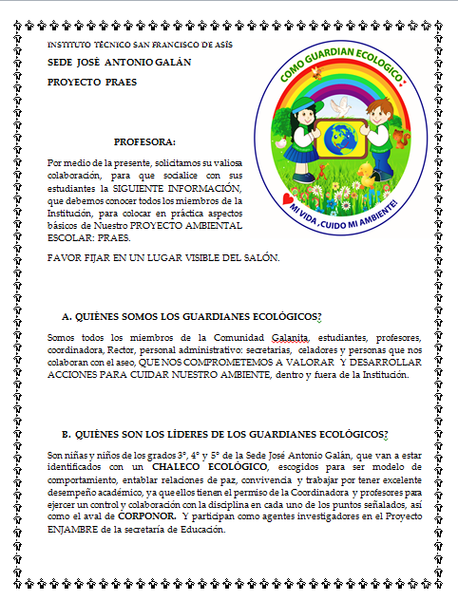 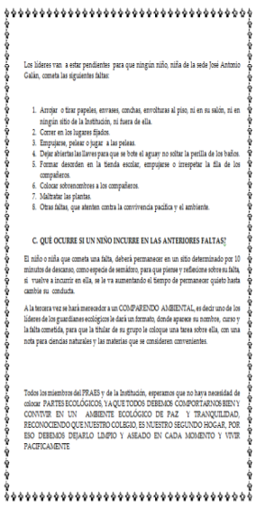

Ilustración 13. Socialización del proyecto con los docentes titulares y estudiantes. I.E San Francisco de Asís. Pamplona.

**DIFUSIÓN DE RESULTADOS.**

**FERIAS INSTITUCIONAL Y MUNICIPAL**

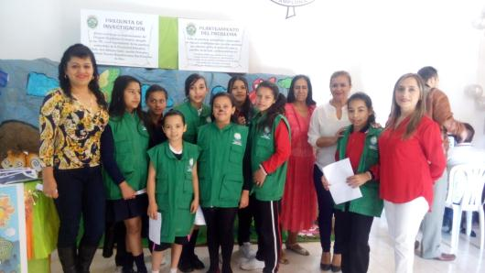

Ilustración 14. Participación en la Feria Institucional. I.E San Francisco de Asís. Pamplona.

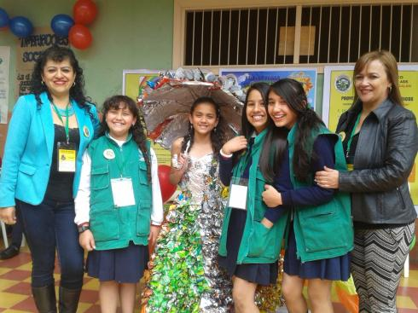

Ilustración 15. Participación en la Feria Municipal. I.E San Francisco de Asís. Pamplona.

**CONCLUSIONES**

El proyecto Guardianes Ecológicos ITASFA se constituye en una estructura básica de formación integral para todos los miembros de la comunidad educativa del Instituto Técnico San Francisco de Asís, nivel primaria, ya que a través del trabajo diario de los líderes de los guardianes ecológicos se estimula la formación de una convivencia ambiental, encaminada al cuidado de la naturaleza y a mantener un ambiente sano y pacifico dentro y fuera de la institución.

La ejecución del proyecto enjambre se convierte en una herramienta valiosa de investigación que permite estimular a profesores y estudiantes en buscar iniciativas que cambien y mejoren la realidad de las instituciones educativas para contribuir al mejoramiento de sus condiciones. Es así como el apoyo en el proyecto “Guardianes Ecológicos” contribuyo en gran medida a la formación de una conciencia ambiental en la institución educativa a través del proceso de participación e investigación, estimulados por el Grupo enjambre y Corponor.

El proceso de las etapas de investigación a través del método IAP (Investigación, Acción y Participación) permite analizar la aplicación de diferentes estrategias que se desarrollan para modificarlas, en caso necesario, logrando el éxito de las actividades planeadas.

Es de resaltar el trabajo de los líderes ecológicos, quienes con la asesoría dada y su preparación desarrollan este compromiso con alegría y entusiasmo en la orientación de actividades y la formación de la conciencia ambiental en sus compañeros.

**REFERENCIAS**

[www.todosobreelmedioambiente.jimdo.com](http://www.todosobreelmedioambiente.jimdo.com)

[www.jmarcano.com/recursos/agua.html](http://www.jmarcano.com/recursos/agua.html).

[www.plantasyutilidadesblogspot.com](http://www.plantasyutilidadesblogspot.com)

[www.proyectosalónhogar.com/ciencias/elaire.html](http://www.proyectosalónhogar.com/ciencias/elaire.html)

METODOLOGÍA DE LA INVESTIGACIÓN. Roberto Hernández Sampierie. McGraw Hill. Interamericana.

**AGRADECIMIENTOS**

Primero q todo debemos agradecer a Dios por la vida, la salud y la naturaleza que nos brinda un lugar hermoso donde vivir.

También agradecemos a la comunidad educativa por permitirnos desarrollar este proyecto y además por contribuir y ser un gran apoyo en la ejecución del mismo.

Al grupo enjambre, al grupo ondas y a Corponor por el respaldo Económico y Pedagógico para hacer posible este proyecto.

A cada una de las compañeras de trabajo que día a día aportan su granito de arena en fomentar una educación ecológica en los futuros guardianes de nuestro planeta.

Y por supuesto, a los estudiantes, que con su gran aporte y amor a la naturaleza y el respeto a todo lo que lo rodea, realizan un trabajo espectacular en mantener una parte de nuestra hábitat libre de contaminación.

**ANEXOS**

**ANÁLISIS DE ENCUESTAS APLICADAS A LOS ESTUDIANTES**

Las encuestas aplicadas a los estudiantes se fundamentaron en seis preguntas, de las cuales dos fueron preguntas cerradas con alternativas de respuesta SI ó NO; Y cuatro preguntas abiertas para expresar de manera amplia y compleja sus opiniones.

De las respectivas encuestas aplicadas a 90 estudiantes se puede extraer el siguiente análisis:

**En cuanto a la primera pregunta planteada “Para usted que es el medio ambiente” se puede deducir de la gran variedad de respuestas y la relación entre los diferentes conceptos lo siguiente:**

Que el mayor porcentaje de estudiantes identifica que para ellos el medio ambiente es la NATURALEZA con un 15,6 % , seguido por los conceptos que hacen referencia al LUGAR DONDE VIVEN Y HABITAN LOS SERES VIVOS con un 14,4% como se puede observar en el gráfico, en un tercer lugar se ubican los conceptos en referencia a CUIDAR LOS RÍOS Y NO BOTAR BASURA con un 8,9%, en un cuarto lugar ES LA NO CONTAMINACIÓN, seguidamente encontramos conceptos como: lo que NOS RODEA, EL PLANETA, LOS ARBOLES, ANIMALES, AGUA Y PLANTAS: en los más bajos porcentajes que oscilan entre 4,4% al 1,1% con un pequeño número de estudiantes encontramos apreciaciones como: LO QUE ES IMPORTANTE PARA EL DESARROLLO DEL SER HUMANO y algunas relaciones en cuanto a ANIMALES, PLANTAS Y ELEMENTOS FÍSICOS, sin embargo se nota que un pequeño porcentaje de estudiantes que no identifica o describe apropiadamente algún concepto propio a la pregunta planteada con un 4,4 % de estudiantes encuestados.

|  |  |  |  |  |  |  |
| --- | --- | --- | --- | --- | --- | --- |
|  |  | |  |  | |  |
|  | ANÁLISIS ESTADÍSTICO A LA PREGUNTA 1: "Para usted que es el medio ambiente?" | |  | |  |
|  |  |  |  | |  |
| No | CONCEPTOS ESTUDIANTES | **RESPUESTAS** | **PORCENTAJE** | |  |
| 1 | Algo muy bonito que se debe cuidar y no desperdiciar los recursos naturales | 6 | 6,7 | | % |
| 2 | Lugar donde vivimos | 13 | 14,4 | | % |
| 3 | Lugar de seres vivos | 13 | 14,4 | | % |
| 4 | Espacio físico de organismos y elementos | 1 | 1,1 | | % |
| 5 | Son animales, plantas y elementos físicos | 2 | 2,2 | | % |
| 6 | Es la no contaminación | 7 | 7,8 | | % |
| 7 | Es la naturaleza | 14 | 15,6 | | % |
| 8 | Es la naturaleza, los animales y las personas | 5 | 5,6 | | % |
| 9 | Es lo que nos rodea en el planeta | 6 | 6,7 | | % |
| 10 | Son los árboles, animales, el agua y las plantas | 6 | 6,7 | | % |
| 11 | Es cuidar los ríos y no botar basura | 8 | 8,9 | | % |
| 12 | Es el lugar donde vivimos los seres vivos y los seres que no tienen vida | 1 | 1,1 | | % |
| 13 | Es importante para el desarrollo del ser humano | 4 | 4,4 | | % |
| 14 | No describe apropiadamente ningún concepto. | 4 | 4,4 | | % |
|  |  | 90 | 100,0 | |  |
|  |  |  |  | |  |
|  |  |  |  | |  |
| |  | | --- | |  | |  |  |  | |  |
|  |  |  |  | |  |
|  |  |  |  | |  |
|  |  |  |  | |  |
|  |  |  |  | |  |
|  |  |  |  | |  |
|  |  |  |  | |  |
|  |  |  |  | |  |
|  |  |  |  | |  |
|  |  |  |  | |  |
|  |  |  |  | |  |
|  |  |  |  | |  |
|  |  |  |  | |  |
|  |  |  |  | |  |
|  |  |  |  | |  |

**En cuanto a la segunda pregunta “¿Cuáles son los recursos naturales que usted conoce?” Se determinan los siguientes:**

En un alto porcentaje con el 36,7 % de estudiantes encuestados se relacionan en cuanto al conocimiento de los recursos como: el AGUA, el SOL, el AIRE, la TIERRA; en un segundo lugar con el 15,6 % demuestran la relación de: AGUA, TIERRA, ARBOLES, ANIMALES, SERES HUMANOS donde se observa que incluyen seres vivos pero descartan otros como elementos o recursos físicos; posteriormente se encuentran en más bajos porcentajes entre el 12,2 % al 5,6 % diferentes relaciones de algunos o la identificación de un solo recurso como por ejemplo: EL AGUA Ó la relación de este con el SOL, AIRE y ARBOLES. Finalmente encontramos en los más bajos porcentajes algunas relaciones que oscilan entre 4,4 % al 1,1% respecto al AGUA con la TIERRA, el SOL, las PLANTAS, el VIENTO, el FUEGO, los SERES HUMANOS ó el NO DESCRIBIR APROPIADAMENTE ALGÚN RECURSO con el 3.3 %.

|  |  |  |  |  |  |  |
| --- | --- | --- | --- | --- | --- | --- |
|  |  | |  | |  |  |
|  | ANÁLISIS ESTADÍSTICO A LA PREGUNTA 2: "¿Cuáles son los recursos naturales que usted conoce?" | | | | |  |
|  |  |  | |  | |  |
| No | CONCEPTOS ESTUDIANTES | **RESPUESTAS** | | **PORCENTAJE** | |  |
| 1 | Agua | 7 | | 7,8 | | % |
| 2 | El agua, los árboles, el viento | 7 | | 7,8 | | % |
| 3 | El sol, el agua, el aire, el suelo o tierra | 33 | | 36,7 | | % |
| 4 | El aire, las plantas, el agua en diversas maneras (ríos, mares, lagos) | 11 | | 12,2 | | % |
| 5 | El sol, el aire, el agua | 5 | | 5,6 | | % |
| 6 | Agua, tierra, seres humanos | 1 | | 1,1 | | % |
| 7 | Agua, plantas, aire, animales | 3 | | 3,3 | | % |
| 8 | agua, tierra, arboles, animales, seres humanos | 14 | | 15,6 | | % |
| 9 | Animales, arboles, viento, agua, cosas | 2 | | 2,2 | | % |
| 10 | Agua, tierra, sol, plantas, fuego, viento | 4 | | 4,4 | | % |
| 11 | No describe apropiadamente ningún concepto. | 3 | | 3,3 | | % |
|  |  |  | |  | |  |
|  |  | 90 | | 100,0 | |  |
|  |  |  | |  | |  |
|  |  |  | |  | |  |
| |  | | --- | |  | |  |  | |  | |  |
|  |  |  | |  | |  |
|  |  |  | |  | |  |
|  |  |  | |  | |  |
|  |  |  | |  | |  |
|  |  |  | |  | |  |
|  |  |  | |  | |  |
|  |  |  | |  | |  |
|  |  |  | |  | |  |
|  |  |  | |  | |  |
|  |  |  | |  | |  |
|  |  |  | |  | |  |
|  |  |  | |  | |  |
|  |  |  | |  | |  |
|  |  |  | |  | |  |
|  |  |  | |  | |  |
|  |  |  | |  | |  |
|  |  |  | |  | |  |
|  |  |  | |  | |  |
|  |  |  | |  | |  |
|  |  |  | |  | |  |

**En cuanto a la tercera pregunta “¿Con cuál recurso natural tiene contacto usted en su colegio?” Se determina lo siguiente:**

El mayor porcentaje de estudiantes con el 28,9 % describe que el recurso con el que más tiene contacto es el AGUA, seguido con el 17,8 % de la relación entre: AGUA, AIRE ó VIENTO, sin embargo un porcentaje significativo del 15,6 % en un tercer lugar NO DESCRIBE APROPIADAMENTE NINGÚN RECURSO, en un cuarto lugar con el 6,7 % de estudiantes identifican la relación de AGUA, AIRE Y SOL, en un quinto lugar con el 5,6 % hacen relación a: COMPAÑEROS, PROFESORES, CELADORES, lo que se podría sumar al porcentaje del 15,6 % de estudiantes que no describen apropiadamente algún recurso; finalmente encontramos porcentajes de estudiantes que oscilan entre 5,6 % al 1.1 % en diferentes relaciones a recursos con los que tienen contacto como: el AGUA con SOL, el AIRE, el SUELO, la LUZ ó los ANIMALES. En conclusión se podría identificar que aproximadamente el 79 % de estudiantes identifica uno o varios recursos con los que tiene contacto en el colegio y un 21 % no identifica apropiadamente algún recurso con el que tendría contacto.

|  |  |  |  |  |
| --- | --- | --- | --- | --- |
|  | ANÁLISIS ESTADÍSTICO A LA PREGUNTA 3: "¿Con cuál recurso natural tiene contacto usted en su colegio? | |  |  |
|  |  |  |  |  |
| No. | CONCEPTOS ESTUDIANTES | RESPUESTAS | PORCENTAJE |  |
| 1 | Agua | 26 | 28,9 | % |
| 2 | Agua, viento o aire | 16 | 17,8 | % |
| 3 | Agua, sol, aire, suelo | 2 | 2,2 | % |
| 4 | Agua, luz | 2 | 2,2 | % |
| 5 | Agua, aire, sol | 6 | 6,7 | % |
| 6 | sol y aire | 1 | 1,1 | % |
| 7 | Agua y suelo | 2 | 2,2 | % |
| 8 | Agua, aire, suelo | 4 | 4,4 | % |
| 9 | Agua, plantas | 2 | 2,2 | % |
| 10 | Animales | 3 | 3,3 | % |
| 11 | Aire | 5 | 5,6 | % |
| 12 | No responde | 2 | 2,2 | % |
| 13 | Compañeros, profesores, celadores | 5 | 5,6 | % |
| 14 | No describe apropiadamente ningún concepto. | 14 | 15,6 | % |
|  |  |  |  |  |
|  |  |  |  |  |
| |  | | --- | |  | |  |  |  |  |
|  |  |  |  |  |
|  |  |  |  |  |
|  |  |  |  |  |
|  |  |  |  |  |

**En cuanto a la cuarta pregunta “¿En su colegio los niños botan la basura al piso?” Se determina lo siguiente:**

Que la gran mayoría de estudiantes con el 94,4 % de los estudiantes encuestados determina que SI botan la basura al piso y un 5,6 % que NO, lo que demuestra falta de conciencia por parte de la mayoría de los estudiantes, conllevando a la contaminación por residuos sólidos en el colegio.

|  |  |  |  |  |
| --- | --- | --- | --- | --- |
|  | ANÁLISIS ESTADÍSTICO A LA PREGUNTA 4: "En su colegio los niños botan la basura al piso?" | | |  |
|  |  |  |  |  |
| No. | CONCEPTOS ESTUDIANTES | RESPUESTAS | PORCENTAJE |  |
| 1 | SI | 85 | 94,4 | % |
| 2 | NO | 5 | 5,6 | % |
|  |  |  |  |  |
|  |  | 90 | 100,0 |  |
|  |  |  |  |  |
| |  | | --- | |  | |  |  |  |  |
|  |  |  |  |  |
|  |  |  |  |  |
|  |  |  |  |  |
|  |  |  |  |  |
|  |  |  |  |  |
|  |  |  |  |  |
|  |  |  |  |  |
|  |  |  |  |  |
|  |  |  |  |  |
|  |  |  |  |  |

**En cuanto a la quinta pregunta “¿En su colegio los niños desperdician el agua?” Se determina lo siguiente:**

Que la gran mayoría de estudiantes el 76,7 % de los estudiantes encuestados determina que los niños SI desperdician el agua demostrando falta de conciencia en el uso adecuado que le deben dar a este recurso prioritario y un 23,3 % que NO, siendo un pequeño grupo que hace conciencia al uso adecuado de este recurso en el colegio.

|  |  |
| --- | --- |
|  |  |
|  |  |  |  |
| **No.** | **CONCEPTOS ESTUDIANTES** | **RESPUESTAS** | **PORCENTAJE** |
| 1 | SI | 69 | 76,7% |
| 2 | NO | 21 | 23,3 % |
|  |  |  |  |
|  |  |  |  |
|  |  |  |  |
|  |  |  |  |
| |  | | --- | |  | |  |  |  |
|  |  |  |  |
|  |  |  |  |
|  |  |  |  |
|  |  |  |  |
|  |  |  |  |
|  |  |  |  |

**En cuanto a la sexta pregunta “¿En su colegio qué les enseñan sobre el medio ambiente?” Se determina lo siguiente:**

De la diversidad de conceptos descritos por los estudiantes sobresale con un 62,2 % la orientación respecto a QUE NO HAY QUE BOTAR BASURA NI AGUA, seguido con el 16,7 % en relación a CUIDAR Y NO CONTAMINAR EL MEDIO AMBIENTE; en un tercer lugar con el 7,8 % de estudiantes encuestados NO DESCRIBEN APROPIADAMENTE NINGÚN CONCEPTO Y finalmente con porcentajes que oscilan entre 3,3 % al 1,1 describen sus orientaciones en relación a: QUE ES EL LUGAR DE LOS SERES VIVOS, HOGAR DE LOS ANIMALES Y PLANTAS, QUE ES UN LUGAR QUE DEBEMOS CUIDAR, QUE LES DAN LECTURAS DEL MEDIO AMBIENTE Y QUE LOS BAÑOS SON SUCIOS, como se puede observar en el gráfico respectivamente.

|  |  |  |  |  |
| --- | --- | --- | --- | --- |
|  | ANÁLISIS ESTADÍSTICO A LA PREGUNTA 6: "En su colegio que les enseñan sobre el medio ambiente?" | | |  |
|  |  |  |  |  |
| No | CONCEPTOS ESTUDIANTES | RESPUESTAS | PORCENTAJE |  |
| 1 | Que no hay que botar basura ni agua | 56 | 62,2 | % |
| 2 | Que los baños son sucios | 2 | 2,2 | % |
| 3 | A cuidar y no contaminar el medio ambiente | 15 | 16,7 | % |
| 4 | Lecturas del medio ambiente | 1 | 1,1 | % |
| 5 | Que no hay que cortar árboles y no dañar el medio ambiente | 1 | 1,1 | % |
| 6 | Que es un lugar que debemos cuidar | 2 | 2,2 | % |
| 7 | Que es el hogar de los animales y platas | 2 | 2,2 | % |
| 8 | Que es el lugar de los seres vivos | 3 | 3,3 | % |
| 9 | Que es el lugar donde habitan seres vivos, seres muertos | 1 | 1,1 | % |
| 10 | No describe apropiadamente ningún concepto. | 7 | 7,8 | % |
|  |  | 90 | 100,0 |  |
|  |  |  |  |  |
| |  | | --- | |  | |  |  |  |  |
|  |  |  |  |  |
|  |  |  |  |  |
|  |  |  |  |  |
|  |  |  |  |  |
|  |  |  |  |  |
|  |  |  |  |  |
|  |  |  |  |  |
|  |  |  |  |  |
|  |  |  |  |  |
|  |  |  |  |  |

La filosofía o esencia del proyecto está encaminada a formar una conciencia ambiental, en todos los miembros de la comunidad educativa, encaminada a desarrollar acciones en beneficio de nuestro entorno ecológico, a través del proyecto “GUARDIANES ECOLÓGICOS”: a los estudiantes se les da la capac

**ANÁLISIS DE ENCUESTAS APLICADAS A LOS DOCENTES**

Las encuestas aplicadas a los Docentes se fundamentaron en cinco preguntas, de las cuales dos fueron preguntas cerradas con alternativas de respuesta SI ó NO; Y 3 preguntas abiertas para expresar de manera amplia y compleja sus opiniones, una de esa tres, la quinta pregunta solicita enunciar 5 problemas por cada docente encuestado lo que genera 55 opciones diferente o relacionadas.

De las respectivas encuestas aplicadas a los 11 docentes se puede extraer el siguiente análisis:

**En cuanto a la primera pregunta planteada “Sabe usted que es el PRAES?” se determina lo siguiente:**

Que la totalidad de docentes el 100 % encuestados determina si saber que es el PRAES.

|  |  |  |  |
| --- | --- | --- | --- |
|  | ANALISIS ESTADISTICO A LA PREGUNTA 1: "Sabe usted que es el PRAES?" |  |  |
|  |  |  |  |
| **No.** | **CONCEPTOS DOCENTES** | **RESPUESTAS** | **PORCENTAJE** |
| 1 | SI | 11 | 100,0% |
| 2 | NO | 0 | 0,0% |
|  |  |  |  |
|  |  | 11 | 100,0 |
|  |  |  |  |
| |  | | --- | |  | |  |  |  |
|  |  |  |  |
|  |  |  |  |
|  |  |  |  |
|  |  |  |  |
|  |  |  |  |
|  |  |  |  |
|  |  |  |  |
|  |  |  |  |
|  |  |  |  |
|  |  |  |  |
|  |  |  |  |
|  |  |  |  |
|  |  |  |  |
|  |  |  |  |
|  |  |  |  |
|  |  |  |  |
|  |  |  |  |

**En cuanto a la segunda pregunta planteada “La sede José Antonio Galán cuenta con un PRAE?” se determina lo siguiente:**

De la totalidad de docentes encuestados la gran mayoría el 90,9 % afirma que SI se cuenta con el PRAE en la sede José Antonio Galán y el 9,1 % afirma que no, según la tabulación de dichas encuestas.

|  |  |  |  |  |
| --- | --- | --- | --- | --- |
|  | ANÁLISIS ESTADÍSTICO A LA PREGUNTA 2: "La sede José Antonio Galán cuenta con un PRAE?" | | |  |
|  |  |  |  |  |
| No. | CONCEPTOS DOCENTES | RESPUESTAS | PORCENTAJE |  |
| 1 | SI | 10 | 90,9 | % |
| 2 | NO | 1 | 9,1 | % |
|  |  |  |  |  |
|  |  | 11 | 100,0 |  |
|  |  |  |  |  |
| |  | | --- | |  | |  |  |  |  |
|  |  |  |  |  |
|  |  |  |  |  |
|  |  |  |  |  |
|  |  |  |  |  |
|  |  |  |  |  |
|  |  |  |  |  |
|  |  |  |  |  |
|  |  |  |  |  |
|  |  |  |  |  |
|  |  |  |  |  |
|  |  |  |  |  |
|  |  |  |  |  |
|  |  |  |  |  |
|  |  |  |  |  |
|  |  |  |  |  |
|  |  |  |  |  |
|  |  |  |  |  |
|  |  |  |  |  |
|  |  |  |  |  |
|  |  |  |  |  |

**En cuanto a la tercera pregunta “¿Cómo se llama el PRAE de su Institución Educativa?” Se determina lo siguiente:**

De las opciones descritas por los docentes encuestados el 45,5 % determina que el proyecto PRAE de la Institución Educativa se denomina “PROYECTO AMBIENTAL ESCOLAR”, el 18,2 % no responde, y de ahí en adelante encontramos 4 opciones diferentes cada una con el 9,1 % referenciadas como:

|  |
| --- |
| José Antonio Galán |
| Guardianes Ecológicos |
| El Agua |
| Prevención de Riesgos y desastres |

|  |  |  |  |  |
| --- | --- | --- | --- | --- |
|  | ANÁLISIS ESTADÍSTICO A LA PREGUNTA 3: "¿Como se llama el PRAE de su Institución Educativa?" | | |  |
|  |  |  |  |  |
| No. | CONCEPTOS DOCENTES | RESPUESTAS | PORCENTAJE |  |
| 1 | Proyecto Ambiental Escolar | 5 | 45,5 | % |
| 2 | José Antonio Galán | 1 | 9,1 | % |
| 3 | Guardianes Ecológicos | 1 | 9,1 | % |
| 4 | El Agua | 1 | 9,1 | % |
| 5 | Prevención de Riesgos y desastres | 1 | 9,1 | % |
| 6 | No responde | 2 | 18,2 | % |
|  |  |  |  |  |
|  |  | 11 | 100,0 |  |
|  |  |  |  |  |
| |  | | --- | |  | |  |  |  |  |
|  |  |  |  |  |
|  |  |  |  |  |
|  |  |  |  |  |
|  |  |  |  |  |
|  |  |  |  |  |
|  |  |  |  |  |
|  |  |  |  |  |
|  |  |  |  |  |
|  |  |  |  |  |
|  |  |  |  |  |
|  |  |  |  |  |

**En cuanto a la cuarta pregunta “¿Qué problemas ambientales maneja el PRAE?” Se determina lo siguiente:**

De las opciones descritas por los docentes encuestados el 45,5 % determina que principalmente los problemas que maneja el PRAE hacen referencia al “MANEJO DE RESIDUOS SÓLIDOS”, el 36,4 % hace referencia al “MANEJO DEL AGUA” y su uso adecuado, mientras que el 9,1 % describe la “FALTA DE CAPACITACIÓN PARA TODOS LOS ALUMNOS” y finalmente otro 9,1% no responde ningún problema.

|  |  |  |  |  |
| --- | --- | --- | --- | --- |
|  | ANÁLISIS ESTADÍSTICO A LA PREGUNTA 4: "Que problemas ambientales maneja el PRAE?" | | |  |
|  |  |  |  |  |
| No. | CONCEPTOS DOCENTES | RESPUESTAS | PORCENTAJE |  |
| 1 | Manejo del agua | 4 | 36,4 | % |
| 2 | Manejo de residuos sólidos | 5 | 45,5 | % |
| 3 | Falta de capacitación para todos los alumnos | 1 | 9,1 | % |
| 4 | No responde | 1 | 9,1 | % |
|  |  | 11 | 100,0 |  |
|  |  |  |  |  |
| |  | | --- | |  | |  |  |  |  |
|  |  |  |  |  |
|  |  |  |  |  |
|  |  |  |  |  |
|  |  |  |  |  |
|  |  |  |  |  |
|  |  |  |  |  |
|  |  |  |  |  |
|  |  |  |  |  |
|  |  |  |  |  |
|  |  |  |  |  |
|  |  |  |  |  |
|  |  |  |  |  |
|  |  |  |  |  |
|  |  |  |  |  |
|  |  |  |  |  |

**En cuanto a la quinta pregunta “Enuncie 5 problemas ambientales que se presentan en la Institución Educativa” Se determina lo siguiente:**

Como se describió al comienzo, esta pregunta motiva que los encuestados 11 docentes, cada uno de ellos genere 5 opciones, las cuales se relacionan de la siguiente manera.

De las opciones descritas por los docentes encuestados encontramos en primer lugar dos opciones, cada una de ellas con el 20 %, las cuales hacen referencia a: “FALTA DE AGUA SUFICIENTE PARA BAÑOS QUE GENERA MALOS OLORES” Y “EL MANEJO DE BASURAS”, en segundo lugar con un 12,7 % de docentes encuestados describen dos opciones diferentes como son: “EL MANEJO ADECUADO DEL AGUA” Y “LA CONTAMINACIÓN AUDITIVA”, en un tercer lugar con el 10,9% se describe “FALTA DE SANITARIOS ADECUADOS”, en cuarto lugar con el 5,5 % encontramos dos opciones que hacen referencia a: “FALTA DE CAPACITACIÓN Y CONCIENCIA ECOLÓGICA” Y “HUMEDAD EXCESIVA EN PLACAS Y PAREDES”, en quinto lugar dos opciones con el 3,6% respecto a: “FALTA DE CANECAS” Y “FALTA DE ESPACIOS”, finalmente tres opciones diferentes con el 1,8% cada una ellas en referencia a: “CONTAMINACIÓN POR EL CEMENTERIO”, “CONFLICTO DE ESTUDIANTES” Y “LONCHERAS INADECUADAS”.

|  |  |  |  |  |
| --- | --- | --- | --- | --- |
|  | ANÁLISIS ESTADÍSTICO A LA PREGUNTA 5: Enuncie 5 problemas ambientales que se presenten en la Institución Educativa | |  |  |
|  | . |  |  |  |
| No. | CONCEPTOS DOCENTES | RESPUESTAS | PORCENTAJE |  |
| 1 | Falta de canecas | 2 | 3,6 | % |
| 2 | Falta de agua suficiente para baños que genera malos olores | 11 | 20,0 | % |
| 3 | Falta de sanitarios adecuados | 6 | 10,9 | % |
| 4 | Falta de capacitación y conciencia ecológica | 3 | 5,5 | % |
| 5 | Falta de espacios | 2 | 3,6 | % |
| 6 | Manejo de basuras | 11 | 20,0 | % |
| 7 | El manejo del agua | 7 | 12,7 | % |
| 8 | Contaminación auditiva | 7 | 12,7 | % |
| 9 | Contaminación por el cementerio | 1 | 1,8 | % |
| 10 | Humedad excesiva en placas y paredes | 3 | 5,5 | % |
| 11 | Conflicto de estudiantes | 1 | 1,8 | % |
| 12 | Loncheras inadecuadas | 1 | 1,8 | % |
|  |  | 55 | 100,0 |  |
| |  | | --- | |  | |  |  |  |  |
|  |  |  |  |  |
|  |  |  |  |  |
|  |  |  |  |  |
|  |  |  |  |  |
|  |  |  |  |  |
|  |  |  |  |  |
|  |  |  |  |  |